„PAS DE DEUX“ aus „Schwanensee“ von P. Tschaikowski

Batia Strauss

In der Einführung erklingt ein Dialog zwischen Blasinstrumenten und Harfe. Danach erklingt die Harfe allein, mit ihrer typischen Spielweise: „Arpeggio“ (Arpeggio = Harpe = Harfe)

1. Die Geige spielt folgende Melodie:

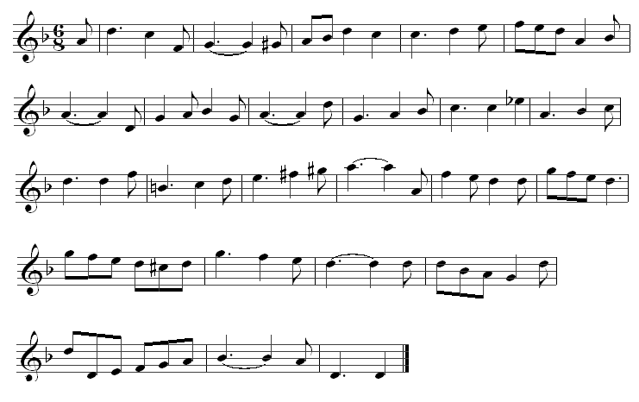

2. Das rhythmische Motiv  wird von Bläsern gespielt.

3. Die Geige spielt eine schwungvolle Melodie im ¾ - 4/4 Takt.

4. Wiederholung von _________

5. Wiederholung von _________

6. Wiederholung von _________

7. Übergang

8. Die Melodie (siehe Noten) wird wiederholt, aber dieses Mal nicht mit der Geige sondern mit dem ________ und umspielt von der ________

9. Wiederholung von _________

10. Das Stück endet mit den Klängen der _________

© 2004 Hildegard Höhn

